Спортивные соревнования
—Спорт – это не только высшие достижения, а возможность раскрыть свой творческий потенциал и заявить об активной жизненной позиции. Такие соревнования дают прекрасную возможность провести досуг в атмосфере положительных эмоций и интенсивной физической нагрузки.
31января-2 февраля финал ХХVIII сельских спортивных игр Республики Башкортостан по полиатлону в спортивной дисциплине троеборье с лыжной гонкой. Хакимова Л.Д.- учитель физической культуры нашей школы заняла 3место
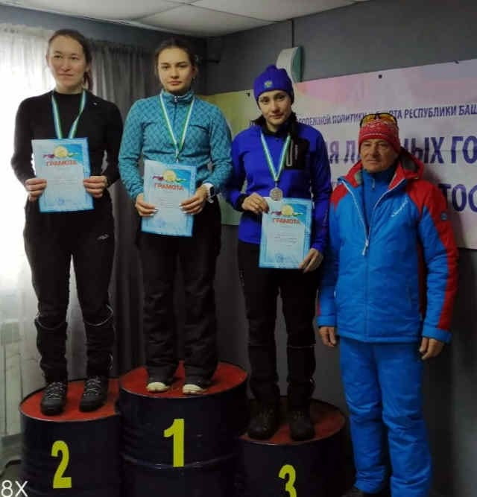
Афанасьев Георгий, Янбекова Алия участники
С 7 по 9 февраля 2020 года в селе Глумилино Уфимского района прошли финальные соревнования по лыжным гонкам в зачет XXVIII Сельских спортивных игр Республики Башкортостан.
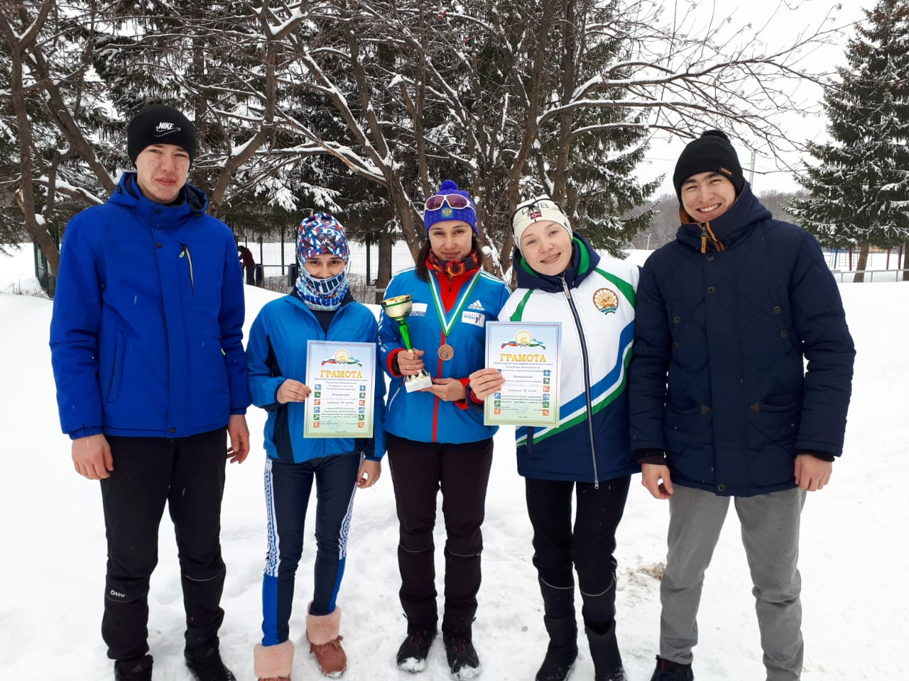
Хакимова Л.Д - 3место. Афанасьев Георгий- участник
С 14 по 16 февраля 2020 года в селе Красноусольский на территории ДОСТЛ «Красноусольский» площадка «Дубки» прошел Чемпионат Республики Башкортостан по спортивному туризму (дистанции-лыжные) в зачет «XXVIII Сельских спортивных игр Республики Башкортостан». Участники Хакимова Л.Д и Афанасьев Георгий
